Информация к проекту решения по заявлению:
1.16 ООО «Арсенал»
Земельный участок:
адрес: обл. Новосибирская, г. Новосибирск, Калининский район, ул. Сухановская, 6;
кадастровый номер. 54:35:041465:7;
площадь - 18953 кв.м.;
Планшет: № 1740
Зонирование: Зона объектов среднего профессионального и высшего образования, научно-исследовательских организаций (ОД-2)
Запрос: «гостиничное обслуживание (4.7) – гостиницы; объекты для временного проживания»
Планируется: строительство здания гостиничного комплекса

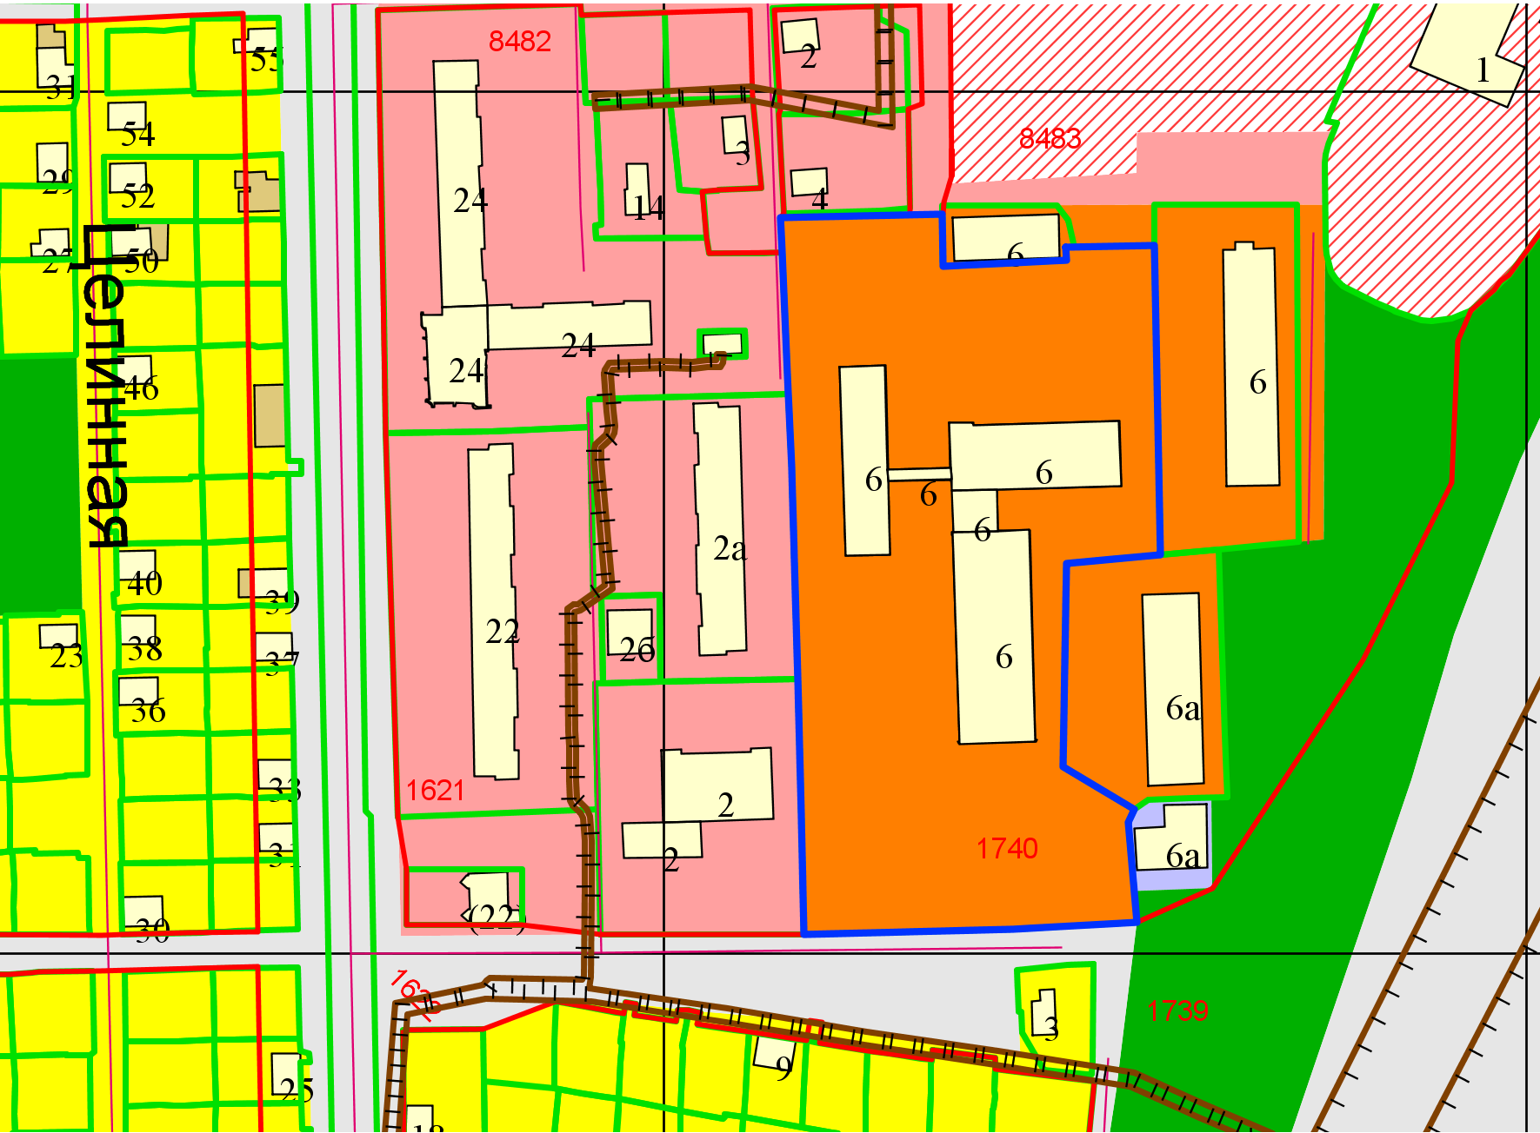
Приложения к заявлению:

